Exercice corrigé

Un couple souhaite avoir deux enfants. Quelle est la probabilité pour qu’il ait deux filles ? (On supposera qu’il y a autant de chances d’avoir une fille qu’un garçon.)
Correction
À chaque naissance, les possibilités sont soit avoir une fille soit avoir un garçon.
En notant F l’événement « L’enfant est une fille » et G l’événement « L’enfant est un garçon », on obtient les couples possibles suivants :
(F ; G) ; (F ; F) ; (G ; G) ; (G ; F)
Il y a donc une chance sur quatre pour que ce couple ait deux filles.
- Au stand d’une fête foraine, un jeu consiste à tirer au hasard un billet de loterie dans un sac contenant exactement 180 billets.
- 4 de ces billets permettent de gagner une enceinte connectée.
- 12 permettent de gagner une grosse peluche.
- 36 permettent de gagner une petite peluche.
- 68 permettent de gagner un porte-clés.
- Les autres billets sont des billets perdants.
Quelle est la probabilité pour un participant :
  - de gagner une enceinte connectée ?

  - de gagner une peluche (grande ou petite) ?

  - de ne rien gagner ?

- On tire une boule au hasard dans une urne qui contient 7 boules blanches (B), 5 noires (N) et 6 grises (G), toutes indiscernables au toucher.
a. Quelle est la probabilité d’obtenir une boule noire ?

    - Écris l’événement contraire de l’événement « Tirer une boule noire ».

    - Quelle est la probabilité de l’événement précédent ?

- Extrait du brevet
x
Une classe de 3e est constituée de 25 élèves. Certains sont externes, les autres sont demi-pensionnaires (DP). Le tableau ci-dessous donne la composition de la classe.
 | Garçons | Filles | Total
Externes |  | 3
DP | 9 | 11
Total |  |  | 25
a. Complète le tableau.
On choisit au hasard un élève de cette classe. Quelle est la probabilité pour que :
b. cet élève soit une fille ?

c. cet élève soit externe ?

d. Si cet élève est demi-pensionnaire, quelle est la probabilité que ce soit un garçon ?

- Dans la vitrine d’un magasin A sont présentés au total 45 modèles de chaussures. Certaines sont conçues pour la ville, d’autres pour le sport et sont de trois couleurs différentes : noires, blanches ou marron.
a. Complète le tableau suivant.
Modèle | Pour  la ville | Pour  le sport | Total
Noir |  | 5 | 20
Blanc | 7
Marron |  | 3
Total | 27 |  | 45
On choisit un modèle de chaussures au hasard dans cette vitrine.
b. Quelle est la probabilité de choisir un modèle de couleur noire ?

c. Quelle est la probabilité de choisir un modèle pour le sport ?

d. Quelle est la probabilité de choisir un modèle pour la ville de couleur marron ?

e. Dans la vitrine d’un magasin B, on trouve 54 modèles de chaussures, dont 30 de couleur noire. On choisit au hasard un modèle de chaussures dans la vitrine du magasin A puis dans celle du magasin B. Dans laquelle des deux vitrines a-t-on le plus de chance d’obtenir un modèle de couleur noire ? Justifie.

- Extrait de brevet
Hugo réalise un assemblage de carreaux représentant son héros préféré. Pour cela il doit coller 22 carreaux violets, 2 blancs, 162 noirs et 110 verts. Tous les carreaux sont mélangés dans une boîte. Hugo pioche un carreau au hasard.
On estime que tous les carreaux ont la même chance d’être piochés.
a. Quelle est la probabilité qu’Hugo pioche un carreau vert ?

b. Quelle est la probabilité qu’Hugo ne pioche pas un carreau violet ?

c. Quelle est la probabilité que le carreau pioché soit noir ou blanc ?

d. En une journée Hugo a collé 75 % des carreaux. Combien de carreaux cela représente-t-il ?

- Une urne contient 8 boules bleues, 5 boules rouges, 2 boules jaunes. On tire une boule dans l’urne et on note sa couleur.
On replace la boule tirée dans l’urne puis on effectue un second tirage et on note la couleur de la deuxième boule tirée.
  - Quelle est la probabilité de tirer une boule rouge au premier tirage ?

  - Quelle est la probabilité de tirer une boule rouge au deuxième tirage ?

  - Quelle est la probabilité de tirer deux boules rouges ? (Tu peux tracer un tableau à double entrée sur un brouillon pour énumérer toutes les possibilités.)

  - Quelle est la probabilité de tirer au moins une boule rouge ?

- Extrait de brevet
Mathilde fait tourner deux roues de loterie A et B comportant chacune quatre secteurs numérotés comme sur le schéma ci-dessous.
1
4
Roue A
2
6
7
8
9
Roue B
3

La probabilité d’obtenir chacun des secteurs d’une roue est la même. Les flèches indiquent les deux secteurs obtenus.
L’expérience de Mathilde est la suivante : elle fait tourner les deux roues pour obtenir un nombre à deux chiffres. Le chiffre obtenu avec la roue A est le chiffre des dizaines et celui avec la roue B est le chiffre des unités.
Dans l’exemple ci-dessus, elle obtient le nombre 27 (roue A : 2 et roue B : 7).
a. Écris tous les nombres possibles issus de cette expérience.

b. Prouve que la probabilité d’obtenir un nombre supérieur à 40 est 0,25.

c. Quelle est la probabilité que Mathilde obtienne un nombre divisible par 3 ?

- Extrait de brevet
Deux urnes contiennent des boules numérotées indiscernables au toucher. Le schéma ci-dessous représente le contenu de chacune des urnes.
2
3
1
2
6
5
3
Urne D
Urne U

On forme un nombre entier à deux chiffres en tirant au hasard une boule dans chaque urne :
- le chiffre des dizaines est le numéro de la boule issue de l’urne D ;
- le chiffre des unités est le numéro de la boule issue de l’urne U.
a. A-t-on plus de chance de former un nombre pair que de former un nombre impair ?

b. Indique les nombres premiers qu’on peut former lors de cette expérience.

c. Montre que la probabilité de former un nombre premier est égale à .

d. Définis un événement dont la probabilité de réalisation est égale à .

- D’après brevet
Pour fêter son anniversaire, Yoshi a acheté à la boutique deux boîtes de macarons.
La boîte numéro 1 est composée de : 4 macarons au chocolat, 3 macarons au café, 2 macarons à la vanille et 3 macarons au caramel.
La boîte numéro 2 est composée de : 2 macarons au chocolat, 1 macaron à la fraise, 1 macaron à la framboise et 2 macarons à la vanille.
On suppose dans la suite que les macarons sont indiscernables au toucher.
a. Si on choisit au hasard un macaron dans la boîte numéro 1, quelle est la probabilité que ce soit un macaron au café ?

b. Au bout d’une heure il reste 3 macarons au chocolat et 2 macarons au café dans la boîte numéro 1 et 2 macarons au chocolat et 1 macaron à la fraise dans la boîte numéro 2. Téhora n’aime pas le chocolat mais apprécie tous les autres parfums. Elle choisit un macaron au hasard dans la boîte numéro 1, puis un second dans la boîte numéro 2. Quelle est la probabilité qu’elle obtienne deux macarons qui lui plaisent ?

- D’après brevet
On dispose de deux urnes :
- une urne bleue contenant trois boules bleues numérotées 2, 3 et 4 ;
- une urne rouge contenant quatre boules rouges numérotées 2, 3, 4 et 5.
Dans chaque urne, les boules sont indiscernables au toucher et ont la même probabilité d’être tirées.
On s’intéresse à l’expérience aléatoire suivante : « On tire au hasard une boule bleue et on note son numéro, puis on tire au hasard une boule rouge et on note son numéro. »
Par exemple, si on tire la boule bleue numérotée 3 puis la boule rouge numérotée 4, le tirage obtenu sera noté (3 ; 4). On précise que le tirage (3 ; 4) est différent du tirage (4 ; 3).
Dans les deux questions suivantes, on définit les deux événements suivants : « On obtient deux nombres premiers. » et « La somme des nombres est égale à 12. »
a. Pour chacun des deux événements précédents, dis s’il est possible ou impossible lorsqu’on effectue l’expérience aléatoire.

b. Quel est le nombre de tirages possibles ?

c. Détermine la probabilité de l’événement : « On obtient deux nombres premiers. »

d. Détermine la probabilité de l’événement : « La somme des nombres est égale à 12. »

e. On obtient un « double » lorsque les deux boules tirées portent le même numéro. Justifie que la probabilité d’obtenir un « double » lors de cette expérience est .

On souhaite simuler cette expérience 1 000 fois. Pour cela, on a commencé à écrire un programme, à ce stade, encore incomplet.
Voici des copies d’écran.
Boule bleue, Boule rouge et Nombre de doubles sont des variables. Le bloc « tirer deux boules » est à insérer dans le script principal.
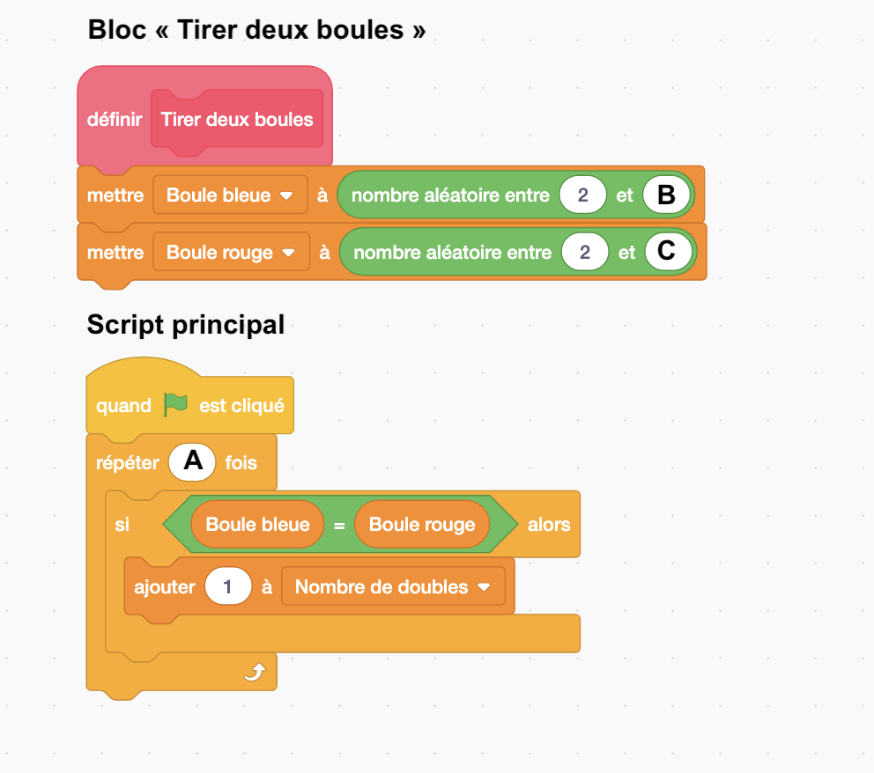

f. Par quels nombres faut-il remplacer les lettres A, B et C ?

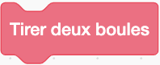
g. Dans le script principal, indique où placer le bloc ci-contre.

h. Dans le script principal, indique où placer le bloc ci-dessous.


i. On souhaite obtenir la fréquence d’apparition du nombre de « doubles » obtenus. Parmi les instructions ci-dessous, laquelle faut-il placer à la fin du script principal après la boucle « répéter » ? Entoure la bonne réponse.

Proposition 1 :


Proposition 2 :


Proposition 3 :
    - Pedro joue au jeu de pile ou face.
Il obtient 13 fois pile et 7 fois face.
  - Calcule la fréquence d’apparition de l’événement pile.

  - Peux-tu en déduire que la pièce de Pedro est truquée ?

Pedro appelle ses amis à l’aide. Ils effectuent chacun 20 lancers.
Amis | Lucien | Léonard | Louis | Sergio
Pile | 11 | 13 | 8 | 7
Face | 9 | 7 | 12 | 13
  - En cumulant les résultats de Pedro et de ses amis, remplis le tableau ci-dessous (fréquences arrondies à 10⁻²).
Au bout de … lancers | 20 | 40 | 60 | 80 | 100
Nombre de pile | 13 | 24
Fréquence d’apparition
  - Utilise le tableau pour construire le graphique suivant.
Nombre de lancers
Fréquences en %
1
0,5
20
40
80
60
100

  - Que peux-tu en déduire pour la pièce de Pedro ?

    - Un sac contient 20 jetons qui sont soit jaunes, soit verts, soit rouges, soit bleus. On considère l’expérience suivante : tirer au hasard un jeton, noter sa couleur et remettre le jeton dans le sac. Chaque jeton a la même probabilité d’être tiré.
Le professeur, qui connaît la composition du sac, a simulé un grand nombre de fois l’expérience avec un tableur. Il a représenté ci-dessous la fréquence d’apparition des différentes couleurs après 1 000 tirages.

a. Quelle couleur est la plus présente dans le sac ?

b. Le professeur a construit la feuille de calcul suivante.
 | A | B | C
1 | Nombre de tirages | Nombre de fois où un jeton rouge est apparu | Fréquence d’apparition de la couleur rouge
2 | 1 | 0 | 0
3 | 2 | 0 | 0
4 | 3 | 0 | 0
5 | 4 | 0 | 0
6 | 5 | 0 | 0
7 | 6 | 1 | 0,166 666 667
8 | 7 | 1 | 0,142 857 143
9 | 8 | 1 | 0,125
10 | 9 | 1 | 0,111 111 111
11 | 10 | 1 | 0,1
c. Quelle formule a-t-il saisie dans la cellule C2 avant de la recopier vers le bas ?

d. Quelle pourrait être la composition du sac ?

- Dans ce problème, on lance deux dés de couleurs différentes. Les dés sont équilibrés et les faces sont numérotées de 1 à 6. On s’intéresse à la somme des valeurs obtenues par les dés.
- Partie 1 : On lance 14 fois les deux dés et on note les valeurs dans un tableur. Les résultats sont représentés dans le tableau ci-dessous.
La colonne A indique le numéro de l’expérience. Les colonnes B et C donnent les valeurs des dés. La somme des deux dés est calculée dans la colonne D.
 | A | B | C | D
1 | N° | Dé 1 | Dé 2 | Somme
2 | 1 | 5 | 1 | 6
3 | 2 | 1 | 1 | 2
4 | 3 | 1 | 4 | 5
5 | 4 | 1 | 6 | 7
6 | 5 | 4 | 4 | 8
7 | 6 | 6 | 4 | 10
8 | 7 | 6 | 3 | 9
9 | 8 | 5 | 6 | 11
10 | 9 | 5 | 3 | 8
11 | 10 | 5 | 6 | 11
12 | 11 | 3 | 6 | 9
13 | 12 | 2 | 5 | 7
14 | 13 | 3 | 5 | 8
15 | 14 | 1 | 6 | 7
  - La somme peut-elle être égale à 1 ? Justifie.

  - La somme 12 n’apparaît pas dans ce tableau. Est-il toutefois possible de l’obtenir ? Justifie.

  - Dans cette expérience, combien de fois obtient-on la somme 7 ? Déduis-en la fréquence de cette somme en pourcentage.

- Partie 2 : On fait une simulation de 1 000 expériences avec un tableur. Les résultats sont représentés dans le diagramme en bâtons suivant.
Effectif des sommes obtenues

  - Quel est, pour cette simulation, le nombre de lancers qui donne la somme 7 ? Déduis-en la fréquence en pourcentage représentée par ces lancers.

- Partie 3 :
  - Complète le tableau ci-dessous et entoure les différentes possibilités d’obtenir une somme égale à 7 avec deux dés.
Somme des 2 dés |  | Valeur du 2nd dé
 |  | 1 | 2 | 3 | 4 | 5 | 6
Valeur du 1er dé | 1 | 2 | 3 | 4
Valeur du 1er dé | 2
Valeur du 1er dé | 3
Valeur du 1er dé | 4
Valeur du 1er dé | 5
Valeur du 1er dé | 6 |  |  |  |  |  | 12
  - Calcule la probabilité d’obtenir cette somme.

  - Que peut-on dire des valeurs des fréquences obtenues aux questions c. et d. et de celle de la probabilité obtenue à la question f. ? Propose une explication.

